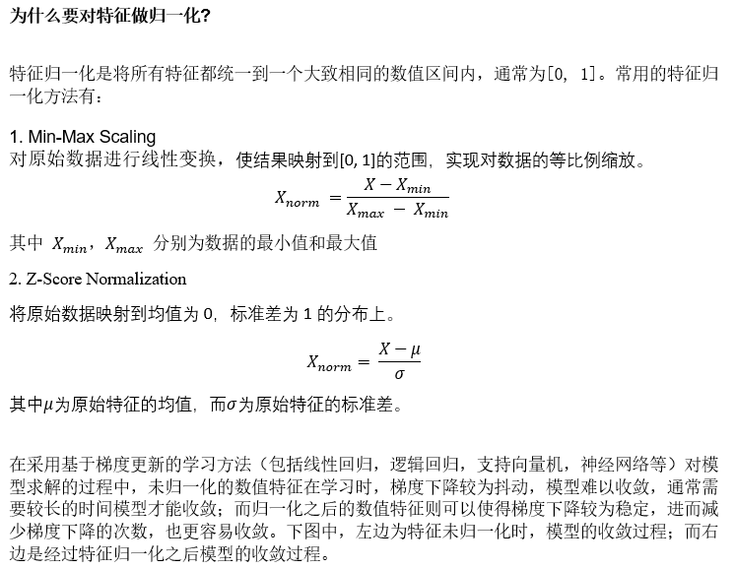

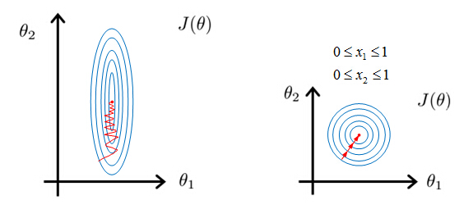

2、什么是组合特征？ 如何处理高维组合特征？

狭义的组合特征即将类别特征（Categorical feature）两个或者多个特征组合（数学里面的组合概念）起来，构成高阶组合特征。

比如：假设Mac笔记本电脑的CPU型号和SSD大小对是否购买行为的影响用下面的表格表示

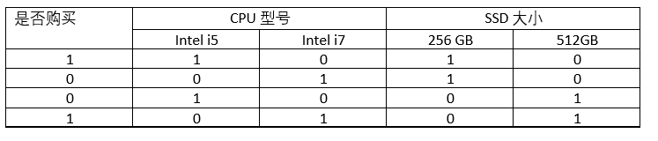

那么CPU型号和SSD大小的组合特征对是否购买行为的影响为

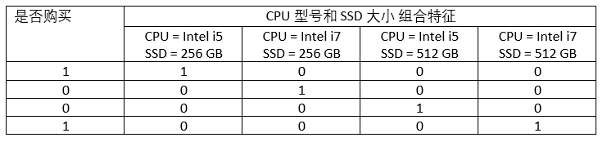

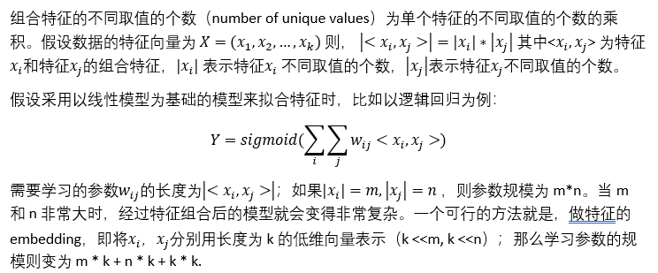

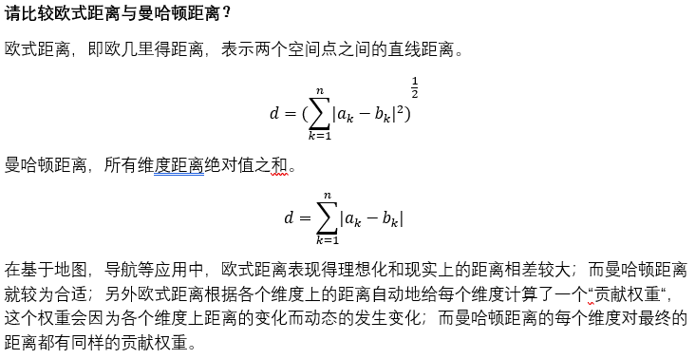

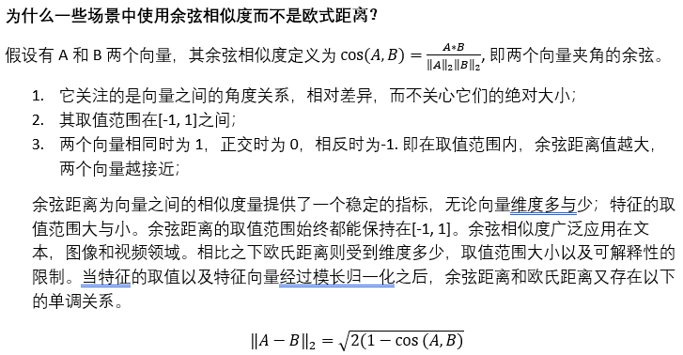

One-hot的作用是什么？为什么不直接使用数字作为表示？

One-hot 主要用来编码类别特征，即采用哑变量(dummy variables) 对类别进行编码。它的作用是避免因将类别用数字作为表示而给函数带来抖动。直接使用数字会给将人工误差而导致的假设引入到类别特征中，比如类别之间的大小关系，以及差异关系等等。

在模型评估过程中，过拟合和欠拟合具体指什么现象？

过拟合是指模型对于训练数据拟合呈过当的情况，反映到评估指标上，就是模型在训练集上的表现好，但是在测试集和新数据上的表现较差。欠拟合指的是模型在训练和预测时表现都不好。用模型在数据上的偏差和方差指标来表示就是。欠拟合时候，偏差和方差都比较大，而过拟合时，偏差较小但方差较大。

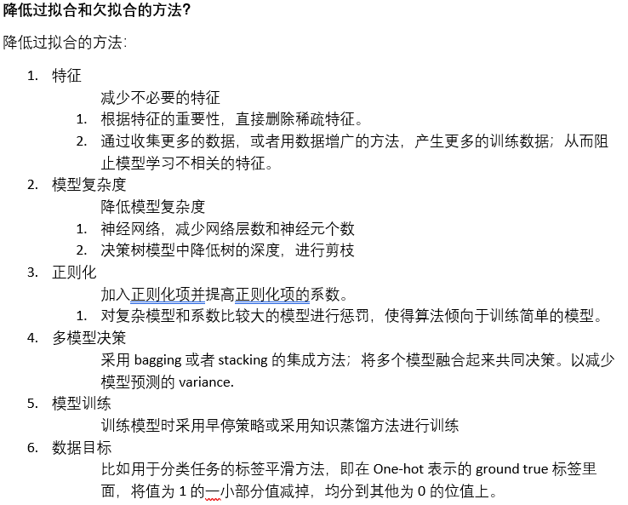

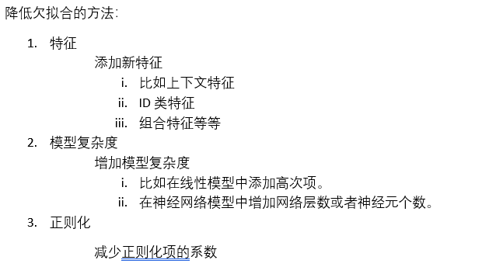

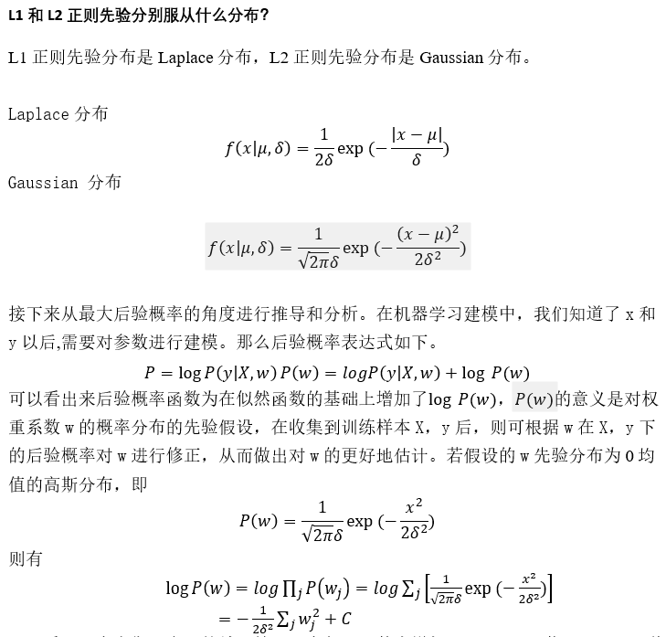

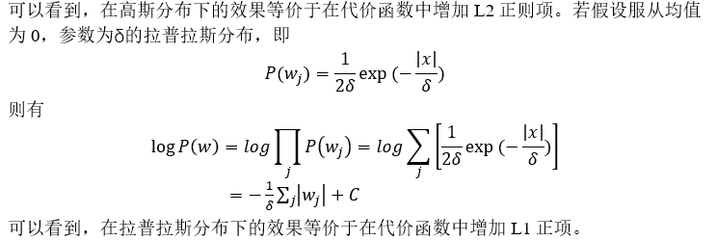

对于树形结构为什么不需要归一化？

决策树的学习过程本质上是选择合适的特征，分裂并构建树节点的过程；而分裂节点的标准是由树构建前后的信息增益，信息增益比以及基尼系数等指标决定的。这些指标与当前特征值的大小本身并无关系。

什么是数据不平衡，如何解决？

数据不平衡主要指的是在有监督机器学习任务中，样本标签值的分布不均匀。这将使得模型更倾向于将结果预测为样本标签分布较多的值，从而使得少数样本的预测性能下降。绝大多数常见的机器学习算法对于不平衡数据集都不能很好地工作。

解决方法：

1.  重新采样训练集

a.       欠采样 –减少丰富类的大小来平衡数据集

b.       过采样 – 增加稀有样本，通过使用重复，自举或合成少数类

2.  设计使用不平衡数据集的模型

a.       在代价函数中惩罚稀有类别的错误分类。